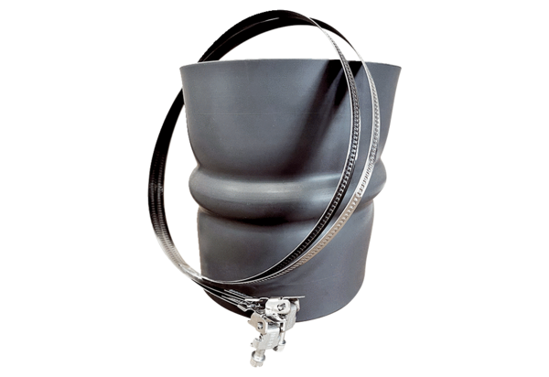Złącze elastyczne STKI 25Opakowanie jednostkowe: 1 sztukaAsortyment: C
Numer artykułu: 0073.0489Producent: MAICO

